畅谈底部
-天佑
一 圆弧底
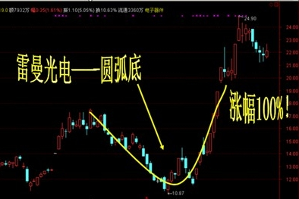
圆弧底是指股价位于低价区时,K线的均价连线呈圆弧形的底部形态。这种形态的形成原因,是由于有部分做多资金正在少量地逐级温和建仓造成,显示股价已经探明阶段性底部的支撑。它的理论上涨幅度通常是最低价到颈线位的涨幅的一倍。

二 V形底
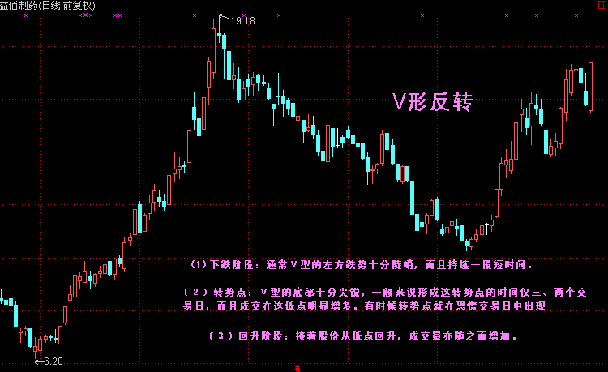
俗称"尖底",形态走势像"V"形。其形成时间最短,是研判最困难,参与风险最大的一种形态。但是这种形态的爆发力最强,把握得好,可以在短期内赢取暴利。它的形成原因是由于市场受利空打击或其他意外情况影响造成的恐慌性抛售,引起股价超跌,从而产生报复性反转行情。
三、潜伏底
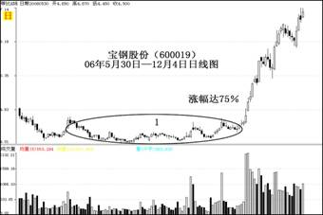
股价在一个极狭窄的范围内横向移动或缓慢阴跌,每日股价的高低波幅较小,且成交量亦十分稀疏,仿佛像冬眠时潜伏在底部的蛇,这种形态就是潜伏底。通常潜伏底的时间比较长,但是,其突破后产生的成交量激增和股价的暴涨也是惊人的。所以说：潜伏底是横有多长,竖有多高。

四 双底
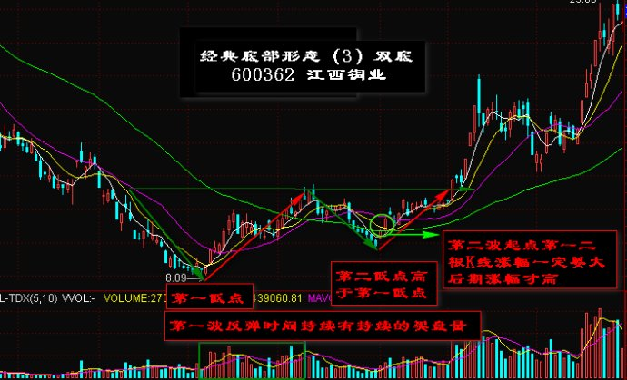
股价走势像"W"字母,又称W形底。是一种较为可靠的反转形态。对这种形态的研判重点是股价在走右边的底部时,技术指标是否会出现背离特征,如果技术指标不产生背离,W形底就可能向其他形态转化,如：多重底。即使W形底最终成立,其上攻动能也会较弱。

五 头肩底
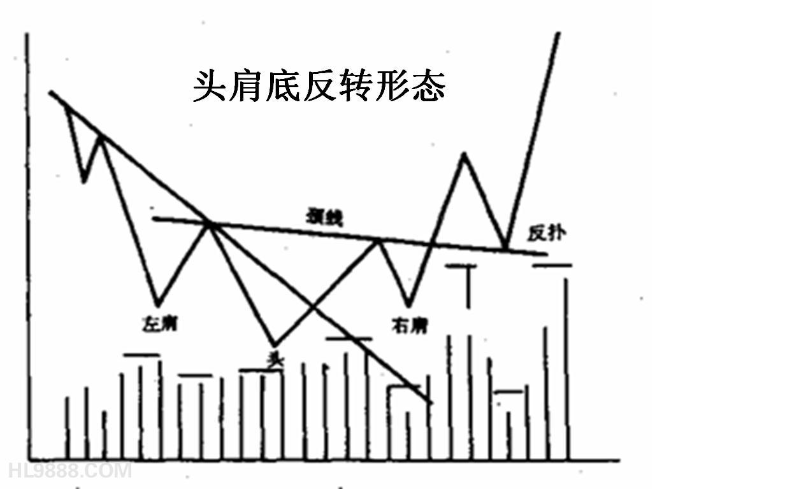
其形状呈现三个明显的低谷,其中位于中间的一个低谷比其他两个低谷的低位更低。对头肩底的研判重点是成交量和颈线,成交量要处于温和放大状态,右肩的量要明显大于左肩的量。当在有量配合的基础上,股价成功突破颈线,则是该形态的最佳买点。

